ПЕРЕКЛАД ОРИГІНАЛЬНОЇ ІНСТРУКЦІЇ З ВИКОРИСТАННЯ
Акумуляторний культиватор HECHT 7025

ВІТАЄМО З ЧУДОВИМ ВИБОРОМ. З ПРИДБАННЯМ ЯКІСНОГО, ТЕХНІЧНО ДОСКОНАЛОГО ВИРОБУ. ПРОДУКТ КОМПАНІЇ HECHT.
У зв'язку з постійним розвитком і необхідністю адаптації до останніх вимог як директив і стандартів ЄС, так і національних стандартів, у вироби можуть бути внесені технічні та конструктивні зміни. Фотографії та малюнки в цьому посібнику наведені лише для ілюстрації. (Для пояснення тієї чи іншої функції можуть використовуватися зображення іншого виробу).
Жодні претензії або скарги, пов'язані з цим посібником, не приймаються (особливо щодо можливих відхилень від наведених у ньому даних), якщо виріб відповідає умовам усіх сертифікатів і декларацій та виконує функції, заявлені та описані в посібнику, а також якщо використання виробу відповідає призначенню на момент його придбання.
Метою цього посібника є, перш за все, ознайомлення оператора з принципами роботи з виробом, його складанням/монтажем, правилами безпеки під час використання, технічного обслуговування, зберігання та транспортування. Посібник, який є невід'ємною частиною виробу, необхідно зберігати в безпечному місці, щоб у майбутньому можна було знайти необхідну інформацію. Передаючи виріб іншій особі, необхідно також передати інструкцію з експлуатації. У разі виникнення сумнівів зверніться до імпортера або в магазин, де було придбано виріб.

СИМВОЛИ БЕЗПЕКИ.... 4
СПЕЦИФІКАЦІЯ.... 6
РЕКОМЕНДОВАНЕ ПРИЛАДДЯ........... 8
ОПИС МАШИНИ.... 9
ІЛЮСТРОВАНИЙ ПОСІБНИК.....10
ІНСТРУКЦІЯ З ЕКСПЛУАТАЦІЇ ... 12
ПІДТВЕРДЖЕННЯ ОЗНАЙОМЛЕННЯ З РОБОТОЮ ПРИСТРОЮ.....27
ПЕРЕКЛАД ДЕКЛАРАЦІЇ ВІДПОВІДНОСТІ ЄС/ЄС..... 28

СИМВОЛИ БЕЗПЕКИ

 | Виріб слід експлуатувати з особливою обережністю. Символи безпеки на етикетках, прикріплених на етикетках, прикріплених до виробу, вказують на тип небезпеки та нагадують про превентивні заходи безпеки. Правильна інтерпретація цих символів цих символів зробить виріб безпечнішим і простішим у використанні. Ознайомтеся з наступною таблицею та вивчіть їх значення.
 | Наклейки та етикетки безпеки є невід'ємною частиною виробу. Тому за жодних обставин не видаляйте їх; тримайте їх видимими та чистими. Замініть їх новими, якщо вони відсутні, пошкоджені або більше не читаються.
 | Загальний попереджувальний знак
 | Прочитайте інструкцію з експлуатації.
 | Тримайте інших людей і домашніх тварин на безпечній відстані.
 | Одягайте захисні рукавички!
 | Використовуйте засоби захисту очей і вух.
 | Носіть захисне взуття.
 | Максимальна швидкість
 | Вага
 | Інструменти для прискорення
 | Робоча ширина
 | Не використовуйте цей виріб під під дощем і не залишайте на відкритому повітрі під час дощу.
 | Небезпека травмування частинами, що викидаються.
 | Батарея
 | Ризик травмування обертовими частинами.
 | Попередження: Ризик травмування рук.
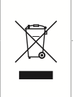 | Не викидайте електроприлади разом з побутовими відходами.
 | Клас захисту III
 | Продукт відповідає відповідним стандартам ЄС.
 | Ідентифікаційний артикул

ТЕХНІЧНІ ХАРАКТЕРИСТИКИ
Акумулятор (не входить до комплекту)
Вхідна напруга струму | 20 В постійного
Клас захисту | 3
Середня робоча | 150 мм
Робоча ширина | 200 мм
Частота обертання інструменту (об/хв) | 250 / хв.-1
Вага | 3,4 кг
Вібрація на ручці згідно з нормою EN 709 + A4 | <2,5 м/с2
Акумулятор (не входить до комплекту) | HECHT 000625B
Номінальна напруга | 20 В ПОСТІЙНОГО СТРУМУ
Тип батареї | Літій-іонний
Ємність | 2,5 А*год / 45 Вт*год
Час зарядки близько. (годин) | 3-5 год
Умови експлуатації | 0°C - +35°C

Зарядний пристрій (не входить до комплекту) | HECHT 000620CH
Вхідна напруга | 230 V +/- 10% ~
Частота | 50 - 60 Гц
Вихідна напруга | 21 В ПОСТІЙНОГО СТРУМУ
Вихідний струм | 1А
Вхідний струм | 1,2 A
Умови експлуатації | 0°C - +35°C
Виробник залишає за собою право на друкарські помилки та розбіжності в зображенні, а також на можливі технічні зміни, що не впливають на основні параметри та функції пристрою, без попереднього повідомлення.

РЕКОМЕНДОВАНІ АКСЕСУАРИ
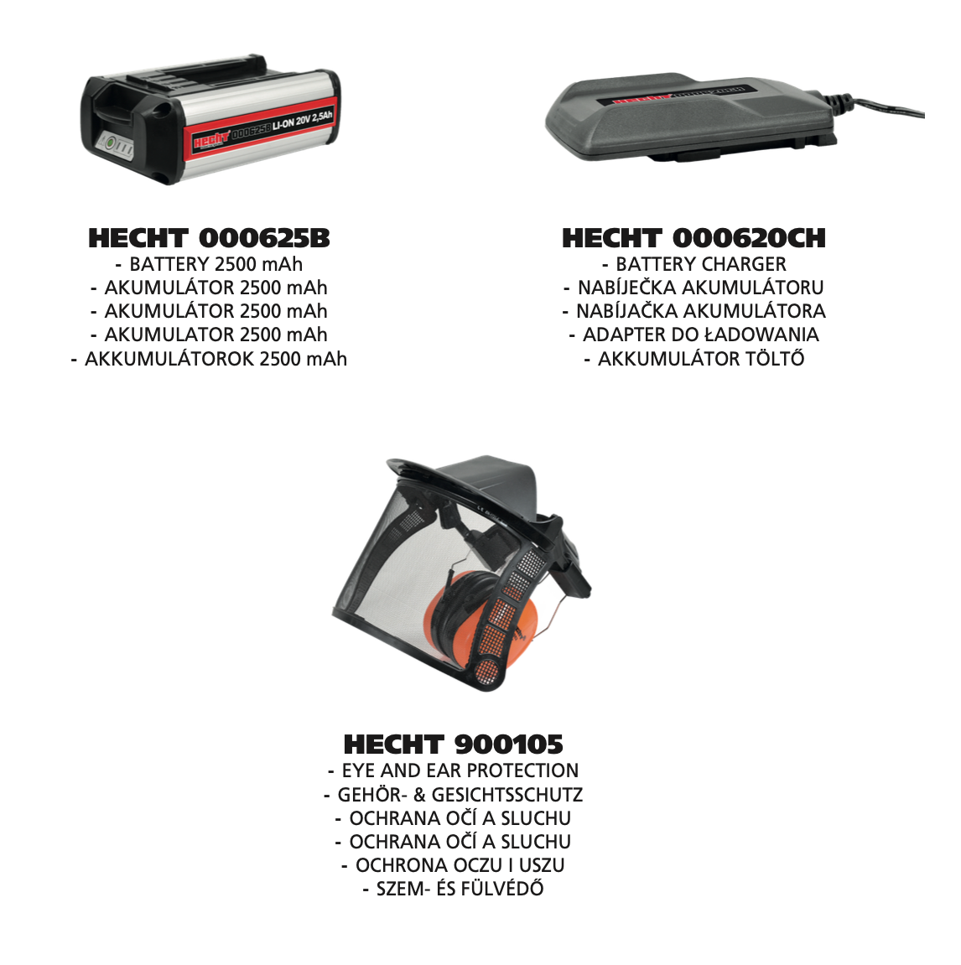

ОПИС МАШИНИ
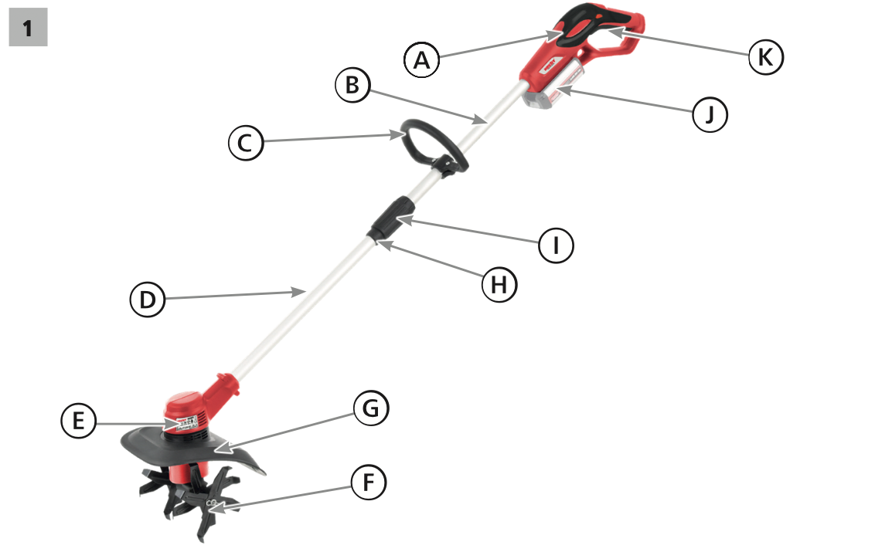

A | Ручка
B | Верхня труба
C | Верхня ручка
D | Нижня труба
E | Кришка двигуна
F | Сошники
G | Захисний кожух сошника
H | Внутрішній фіксатор трубки
I | Фіксатор зовнішньої трубки
J | Акумулятор (не входить до комплекту)
K | Перемикач ON / OFF

ІЛЮСТРОВАНИЙ ПОСІБНИК
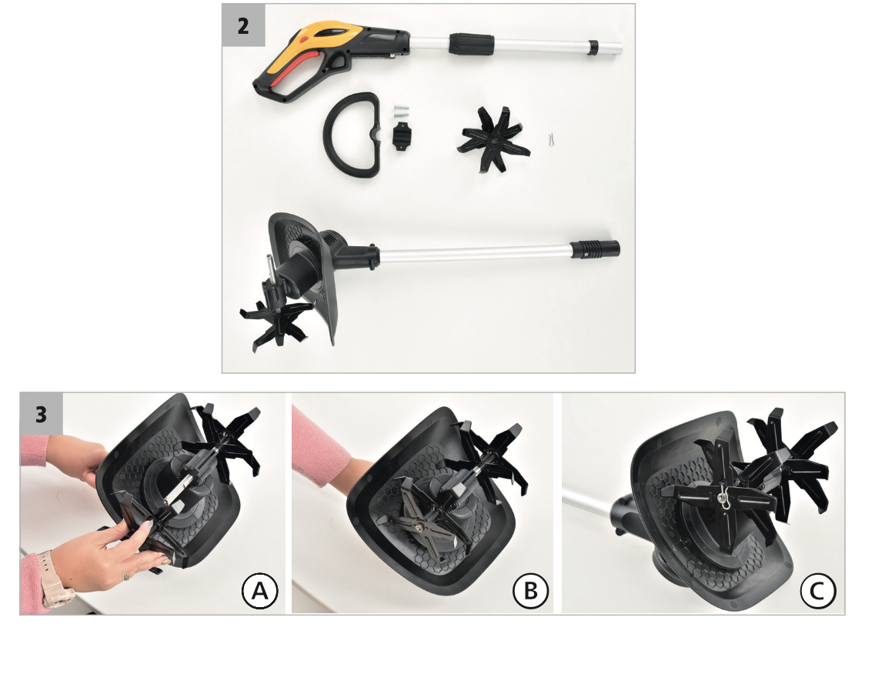
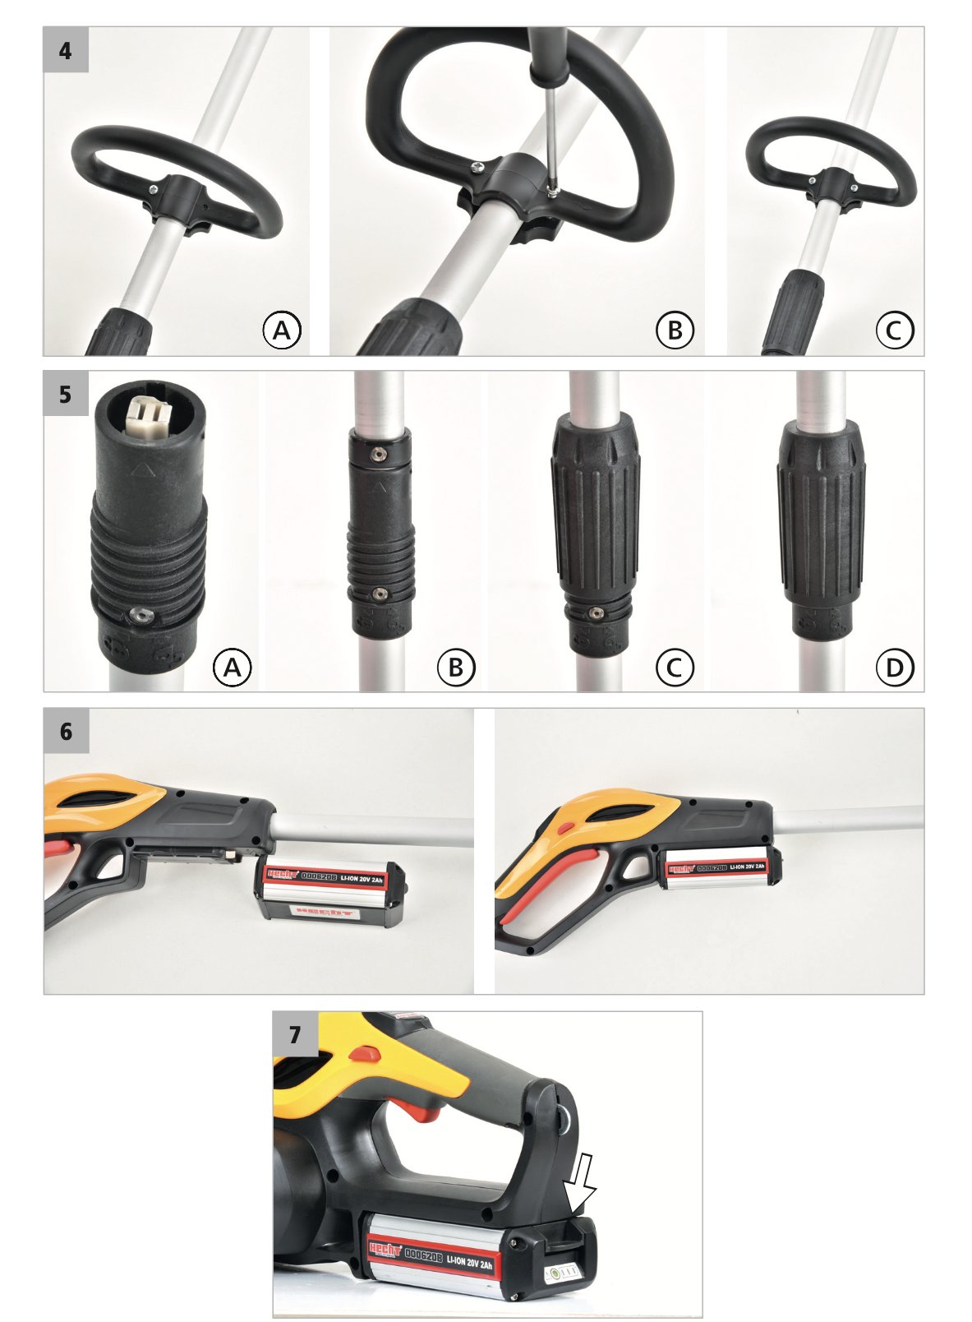

ІНСТРУКЦІЯ З ВИКОРИСТАННЯ
ЗМІСТ
СИМВОЛИ БЕЗПЕКИ .... 4
ТЕХНІЧНІ ХАРАКТЕРИСТИКИ ... 6
РЕКОМЕНДОВАНЕ ПРИЛАДДЯ......... 8
ОПИС МАШИНИ....... 9
ІЛЮСТРОВАНИЙ ПОСІБНИК......10
УМОВИ ВИКОРИСТАННЯ. 13
НАВЧАННЯ..... 14
ВКАЗІВКИ З ТЕХНІКИ БЕЗПЕКИ..... 14
ПІДГОТОВКА ... 15
ВАЖЛИВІ ВКАЗІВКИ З ТЕХНІКИ БЕЗПЕКИ ДЛЯ АКУМУЛЯТОРА . 16
ВАЖЛИВІ ВКАЗІВКИ З ТЕХНІКИ БЕЗПЕКИ ДЛЯ ЗАРЯДНИХ ПРИСТРОЇВ....... 16
ЗАХИСНІ ЗАСОБИ .... 17
ІНДИВІДУАЛЬНИЙ ЗАХИСТ ТА ПЕРША ДОПОМОГА ... 17
ЗАЛИШКОВІ РИЗИКИ .... 18
РОЗПАКУВАННЯ.... 19
ЗБІРКА .. 20
ЗАРЯДЖАННЯ ЛІТІЙ-ІОННОГО АКУМУЛЯТОРА ... 20
ЕКСПЛУАТАЦІЯ ....22
ІНСТРУКЦІЯ ПО РОБОТІ .. 22
ОРАНКА ..... 22
ТЕХНІЧНЕ ОБСЛУГОВУВАННЯ ТА ЗБЕРІГАННЯ... 23
ОЧИЩЕННЯ ..... 23
ЗБЕРІГАННЯ.... 24
ТРАНСПОРТУВАННЯ ... 24
УСУНЕННЯ НЕСПРАВНОСТЕЙ.... 25
ОБСЛУГОВУВАННЯ ТА ЗАПАСНІ ЧАСТИНИ.....25
УТИЛІЗАЦІЯ .... 25 ГАРАНТІЯ НА ВИРІБ ..... 26
ПІДТВЕРДЖЕННЯ ОЗНАЙОМЛЕННЯ З РОБОТОЮ ПРИЛАДУ…27 ПЕРЕКЛАД ДЕКЛАРАЦІЇ ВІДПОВІДНОСТІ EU/EC .... 28

Зверніть особливу увагу на виділені вказівки, які вказують на наступні ризики: УВАГА! Сигнальне слово (слово-позначка), що використовується для позначення потенційно небезпечної ситуації
яка може призвести до смерті або серйозних травм, якщо їй не запобігти.
ОБЕРЕЖНО! Сигнальне слово (словесний знак). У разі недотримання вказівок ми попереджаємо про потенційну небезпеку отримання травм легкого або середнього ступеня тяжкості та/або пошкодження машини чи майна.
Важливе повідомлення.
Примітка: містить корисну інформацію.

УМОВИ ВИКОРИСТАННЯ
УВАГА! БУДЬ ЛАСКА, ПРОЧИТАЙТЕ ІНСТРУКЦІЮ З ЕКСПЛУАТАЦІЇ! Перед початком роботи прочитайте всі інструкції. Зверніть особливу увагу на інструкції з техніки безпеки.
НЕДОТРИМАННЯ ІНСТРУКЦІЙ ТА НЕДОТРИМАННЯ ЗАХОДІВ БЕЗПЕКИ МОЖЕ ПРИЗВЕСТИ ДО ПОШКОДЖЕННЯ ВИРОБУ, СЕРЙОЗНИХ ТРАВМ І НАВІТЬ СМЕРТЕЛЬНОГО ТРАВМАТИЧНОГО ВИПАДКУ.якщо ви помітили будь-які пошкодження під час транспортування або розпакування, негайно повідомте про це постачальника.
НЕ ВВОДИТИ В ЕКСПЛУАТАЦІЮ.
ОСОБЛИВІ УМОВИ ВИКОРИСТАННЯ
Цей виріб призначений виключно для використання
- для обробітку ландшафтних клумб
- для подрібнення та фрезерування грубого ґрунту з метою змішування з добривами, торфом і компостом. компосту.
- згідно з відповідними описами та вказівками з техніки безпеки, наведеними в цій інструкції з експлуатації.
інструкції з експлуатації. Будь-яке інше використання є нецільовим.
У разі використання виробу не за призначенням або в разі внесення несанкціонованих змін, передбачена законом гарантія і передбачена законом відповідальність за дефекти, а також будь-яка відповідальність з боку виробника будуть анульовані.
Не перевантажуйте! Використовуйте виріб тільки для тих потужностей, для яких він призначений. Виріб, призначений для певної мети, виконує її краще і безпечніше, ніж той, що має аналогічну функцію. Тому завжди використовуйте правильний виріб для певної мети.
Будь ласка, майте на увазі, що наша продукція не призначена для комерційного, торгового або промислового використання відповідно до її цільового призначення. Ми не несемо жодної відповідальності, якщо продукт використовується в цих або подібних умовах.
Там, де це необхідно, дотримуйтесь правових норм і правил, щоб запобігти можливим нещасним випадкам під час експлуатації.
Зберігайте цю інструкцію і використовуйте її, коли вам знадобиться додаткова інформація. Якщо ви не розумієте деякі з цих інструкцій, зверніться до свого дилера. Якщо виріб передається в користування іншій особі, необхідно передати разом з ним цю інструкцію з експлуатації.
УВАГА! Ніколи не використовуйте виріб, якщо він знаходиться поблизу людей, особливо дітей або домашніх тварин. Користувач несе відповідальність за всі збитки, завдані третім особам або їх майну.

НАВЧАННЯ
Весь обслуговуючий персонал повинен бути належним чином навчений використанню, експлуатації та налаштуванню, і особливо ознайомлений із забороненими діями.
- Ніякої кваліфікації не потрібно, окрім детального інструктажу з використання пристрою.
- Ніколи не дозволяйте використовувати пристрій дітям або особам, які не ознайомлені з цими інструкціями. Місцеве законодавство можуть встановлювати вікові обмеження для оператора.
- Цей виріб не призначений для використання особами з обмеженими сенсорними або розумовими здібностями або з недостатнім досвідом і знаннями - якщо тільки вони не перебувають під наглядом особи, відповідальної за їхню безпеку, або якщо ця особа не проінструктувала їх про те, як користуватися цим виробом. Продукт не призначений для використання дітьми та особами з обмеженою рухливістю або поганою фізичною підготовкою. Ми наполегливо рекомендуємо вагітним жінкам проконсультуватися з лікарем перед використанням цього продукту.
- Поважайте національні/місцеві правила щодо робочого часу (будь ласка, зверніться до місцевої влади).

ІНСТРУКЦІЇ З ТЕХНІКИ БЕЗПЕКИ
- Знати свій інструмент. Уважно прочитайте інструкцію з експлуатації. Вивчіть його застосування та обмеження, а також специфічні потенційні небезпеки, пов'язані з цим інструментом. Ознайомтеся з елементами керування на машині та як ними користуватися.
- Будьте обережні під час роботи, зосередьтеся на виконанні роботи та керуйтеся здоровим глуздом.
- Неуважність під час роботи може призвести до втрати контролю над машиною.
- Не використовуйте цю машину, якщо ви втомилися, захворіли або перебуваєте під впливом алкоголю, наркотиків або ліків.
- Не тримайте руки і ноги поблизу частин, що обертаються.
- Не вставляйте в машину метал або каміння.
- Не витягуйте руки. Завжди тримайте правильну опору та рівновагу. Це дозволить краще контролювати інструментом у непередбачуваних ситуаціях.
- Перед увімкненням інструмента вийміть будь-який регулювальний ключ або гайковий ключ. Гайковий ключ або ключ, який залишені на обертових частинах машини, можуть призвести до травмування.
- Одягайтеся належним чином. Не носіть вільний одяг або одяг зі шнурами чи ременями, ювелірні прикраси тощо. Тримайте волосся, одяг і рукавички подалі від рухомих частин. Вільний одяг, прикраси або довге волосся можуть бути захоплені рухомими частинами.
- Тривале використання машини може призвести до порушення кровообігу в руках, спричиненого вібрація. Ці ефекти можуть погіршитися через низьку температуру навколишнього середовища та/або надмірне стискання рукояток. Період використання можна продовжити за допомогою відповідних рукавичок або регулярних перерв. Робіть часті перерви в роботі. Обмежте кількість впливу на день.
ПОПЕРЕДЖЕННЯ! Ця машина може спричинити серйозні травми (наприклад, відсікання кінцівок) та відкидання предметів. Недотримання правил безпеки може призвести до серйозних травм.

- Машиною може керувати тільки одна людина.
- Завжди забезпечуйте хорошу стійкість на схилах.
- Переміщайте машину зі швидкістю ходьби.
- Для машин на колесах діє наступне: під час роботи слід дотримуватися контурних ліній, ніколи не рухайтеся на підйомах і спусках.
- Будьте особливо обережні, коли повертаєте машину або тягнете її на себе.
- Підвищену увагу слід приділяти місцям, де ґрунт кам'янистий і твердий. За таких умов існує ризик травмування або пошкодження машини внаслідок відкидання каміння, грудок тощо. тощо.
- Забороняється піднімати або транспортувати машину з працюючим двигуном. При зміні робочої зони, вимкніть машину і дочекайтеся повної зупинки робочого інструменту.

ПІДГОТОВКА
- Огляньте машину, переконайтеся, що вона в хорошому стані, перевірте, чи всі гвинти, гайки та інші кріпильні елементи надійно закріплені, чи екран на місці. Замініть нечитабельні етикетки.
- Тримайте всі захисні кожухи та дефлектори на місці та в належному робочому стані.
- Видаліть накопичене сміття з області глушника та циліндра. Огляньте глушник на наявність тріщин, корозії або інших пошкоджень.
- Перевіряйте машину перед кожним використанням, щоб визначити, чи не зношені та не пошкоджені робочі інструменти. зношені або пошкоджені. Замініть зношені або пошкоджені деталі.

РОБОЧА ЗОНА
- Не працюйте у вибухонебезпечному середовищі, наприклад, у присутності легкозаймистих рідин, газів або пилу. Виріб утворює іскри, які можуть запалити пил або дим.
- Перевірте місцевість, де ви збираєтеся використовувати машину, і видаліть будь-які предмети, які можуть бути зачеплені, заплутані або викинуті (каміння, осколки скла, цвяхи, дроти, іграшки, палиці і т.д.). Експлуатуйте машину тільки на безпечній поверхні і тільки при хорошому освітленні!
- Ніколи не використовуйте машину під час дощу та грози, особливо якщо існує ризик удару блискавки.
- Ніколи не використовуйте машину на слизькій поверхні.
- Під час роботи з машиною не допускайте дітей і сторонніх осіб. Відволікання уваги може призвести до до втрати контролю.
- Під час роботи переконайтеся, що ви твердо стоїте. Будьте особливо обережні під час роботи на схилах.
- Ніколи не використовуйте машину з пошкодженими захисними пристроями або кришками, а також з відсутніми, зміненими або відключеними, зміненими або несправними системами безпеки.
- Не працюйте з пошкодженою, некомплектною або переобладнаною машиною.
- Якщо ви вдарилися об сторонній предмет, зупиніть машину. Дайте двигуну охолонути, від'єднайте від'єднайте клему свічки запалювання та перевірте, чи не пошкоджено машину. Апарат повинен бути відремонтувати перед повторним запуском і використанням.
- Якщо під час роботи виникають аномальні вібрації або ви чуєте незвичний звук, зупиніть машину і з'ясуйте причину. Вібрація, як правило, вказує на несправність. Відремонтуйте його перед наступним використанням.
- Якщо ви використовуєте машину вперше або після ремонту, необхідно виконати тестовий пробіг, щоб перевірити, чи не виникнуть якісь ненормальні реакції. Це дозволить уникнути ризику травмування або пошкодження машини.
- Ніколи не залишайте машину на робочому місці без нагляду.
- Виймання акумулятора
- Завжди, коли машина залишається без нагляду - Перед усуненням блокування
- Перед перевіркою, чищенням або роботою на машині - Після зіткнення з іншим предметом
- Завжди, коли машина починає безпричинно вібрувати
- Під час транспортуванняНе намагайтеся відремонтувати його самостійно. Будь-які роботи, не згадані в цьому посібнику
ПОВИННІ ВИКОНУВАТИСЯ ТІЛЬКИ В АВТОРИЗОВАНИХ СЕРВІСНИХ ЦЕНТРАХ.

ПІДГОТОВКА
- Огляньте машину, переконайтеся, що вона в хорошому стані, перевірте, чи всі гвинти, гайки та інші кріпильні елементи надійно закріплені, чи екран на місці. Замініть нечитабельні етикетки.
- Тримайте всі захисні кожухи та дефлектори на місці та в належному робочому стані.
- Видаліть накопичене сміття з області глушника та циліндра. Огляньте глушник на наявність тріщин, корозії або інших пошкоджень.
- Перевіряйте машину перед кожним використанням, щоб визначити, чи не зношені та не пошкоджені робочі інструменти. зношені або пошкоджені. Замініть зношені або пошкоджені деталі.

РОБОЧА ЗОНА
- Не працюйте у вибухонебезпечному середовищі, наприклад, у присутності легкозаймистих рідин, газів або пилу. Виріб утворює іскри, які можуть запалити пил або дим.
- Перевірте місцевість, де ви збираєтеся використовувати машину, і видаліть будь-які предмети, які можуть бути зачеплені, заплутані або викинуті (каміння, осколки скла, цвяхи, дроти, іграшки, палиці і т.д.). Експлуатуйте машину тільки на безпечній поверхні і тільки при хорошому освітленні!
- Ніколи не використовуйте машину під час дощу та грози, особливо якщо існує ризик удару блискавки.
- Ніколи не використовуйте машину на слизькій поверхні.
- Під час роботи з машиною не допускайте дітей і сторонніх осіб. Відволікання уваги може призвести до до втрати контролю.
- Під час роботи переконайтеся, що ви твердо стоїте. Будьте особливо обережні під час роботи на схилах.

ВАЖЛИВІ ВКАЗІВКИ З ТЕХНІКИ БЕЗПЕКИ ДЛЯ АКУМУЛЯТОРА
a. Акумуляторні блоки та батареї не можна розбирати, відкривати або розрізати.
b. Не піддавайте акумуляторні блоки або батареї впливу тепла або вогню. Слід уникати зберігання під прямими сонячними променями та впливу прямих сонячних променів. Температура, вища за критичну межу, може призвести до перегріву літієвих батарей, їх вибуху та подальшого загоряння.
Це попередження стосується ВСІХ пристроїв, в яких використовуються літієві батареї.
c. Не замикайте акумуляторні блоки або батареї. Батареї не повинні випадково зберігатися в коробках або ящиках, оскільки це може призвести до їх короткого замикання між собою або металевими предметами.
d. Не виймайте акумуляторні блоки або батареї з оригінальної упаковки до того, як ви збираєтеся їх використовувати.
e. Не піддавайте акумуляторні блоки або батареї механічному впливу.
f. У разі протікання елемента живлення слід уникати контакту зі шкірою або очима. Якщо це сталося, промийте уражені ділянки великою кількістю води. Якщо це сталося, промийте уражені ділянки великою кількістю води та зверніться до лікаря.
g. Заряджайте тільки за допомогою зарядного пристрою, зазначеного виробником.
h. Маркування "плюс" (+) і "мінус" (-) на акумуляторі та пристрої повинні бути ідентифіковані і правильно використовувати.
i. Використовуйте тільки призначені для цього акумуляторні блоки та батареї.
j. Пристрій не повинен поєднувати елементи різної марки, ємності, розміру або типу.
k. Діти не повинні користуватися акумуляторними блоками або батареями без нагляду дорослих.
l. Якщо ви проковтнули елемент живлення або батарею, слід негайно звернутися за медичною допомогою.
m. Завжди купуйте батареї, рекомендовані виробником пристрою.
n. Тримайте акумуляторні блоки, батареї та елементи живлення чистими та сухими.
o. Якщо елементи або клеми батареї забруднилися, їх слід протерти чистою сухою ганчіркою. ганчіркою.
p. Перед використанням акумуляторні батареї та елементи живлення необхідно зарядити. Завжди використовуйте правильний зарядний пристрій і дотримуйтесь інструкцій виробника або інструкцій з експлуатації.
q. Не заряджайте акумуляторну батарею або батарею протягом тривалого часу, якщо вона не використовується.
r. Після тривалого зберігання, можливо, буде краще зарядити та розрядити акумуляторну батарею або акумуляторну батарею або акумулятор кілька разів, щоб максимізувати продуктивність батареї.
s. Оригінальний акумуляторний блок і документацію на акумулятор слід зберігати для подальшого використання.
t. Акумуляторні батареї або акумулятори слід використовувати тільки для тих цілей, для яких вони призначені. для яких вони призначені.
u. Якщо акумуляторні батареї або акумулятори не використовуються, їх слід виймати, якщо це можливо.
v. Утилізація акумуляторних батарей і батарейок повинна здійснюватися відповідно до чинним законодавством. Розряджені батареї не можна викидати разом з побутовими відходами.

ВАЖЛИВІ ВКАЗІВКИ З БЕЗПЕКИ ДЛЯ АКУМУЛЯТОРІВ ЗАРЯДНІ ПРИСТРОЇ

УВАГА! Небезпека ураження електричним струмом.
Перед кожним використанням перевіряйте зарядний пристрій, кабель і штекер. Якщо ви виявили пошкодження, не використовуйте зарядний пристрій.

a. Обов'язково прочитайте всі інструкції та попереджувальні наклейки на зарядному пристрої та корпусі акумулятора.
b. Не піддавайте зарядний пристрій впливу дощу, снігу або вологи. Потрапляння води всередину зарядного пристрою збільшує ризик ураження електричним струмом.
c. Зменшіть ймовірність пошкодження вилки та кабелю живлення, від'єднуючи вилку від розетки завжди за штепсельний кінець (не тягніть за кабель). Переконайтеся, що шнур розташований так, щоб ніхто не міг на нього наступити, перечепитися або запобігти іншим пошкодженням.
d. Ніколи не заряджайте акумулятор у вибухонебезпечних зонах, поблизу горючих речовин або в легкозаймистих середовищах. Не використовуйте зарядний пристрій на легкозаймистих поверхнях (наприклад, папір, текстиль тощо).
e. Не розбирайте зарядний пристрій. Якщо він потребує заміни або ремонту, зверніться до авторизованого сервісного центру. Непрофесійне втручання може призвести до ураження електричним струмом або пожежі.
f. Переконайтеся, що напруга живлення відповідає вимогам виробника зарядного пристрою. Електричний ланцюг повинен бути належним чином захищений. Підключайте зарядний пристрій тільки до штепсельної вилки із захисним пристроєм для запобігання блукаючого струму з номінальним струмом несправності не більше 30 мА.

ЗАХИСНЕ СПОРЯДЖЕННЯ
- Носіть дозволені засоби захисту очей! Під час роботи машини в очі можуть потрапляти сторонні предмети, що може призвести до серйозних пошкоджень очей. Звичайних окулярів недостатньо для захисту очей. Наприклад, коригувальні окуляри або сонцезахисні окуляри не забезпечують належного захисту, оскільки вони не мають спеціального захисного скла і недостатньо закриті з боків.
- Носіть відповідні засоби захисту від шуму! Вплив шуму може призвести до пошкодження або втрати слуху. Робіть часті перерви в роботі. Обмежте час роботи в день.
- Завжди носіть довгі штани під час роботи. Не використовуйте машину босоніж або у взутті з відкритим носком. Завжди носіть міцне неслизьке взуття. Існує ризик травмування ніг або ковзання на мокрих або слизьких поверхнях. Міцні неслизькі черевики. Таке взуття захищає від травм і забезпечує стійкість. Носіть захисні рукавички.
- Засоби захисту, такі як протипилова маска або захисна каска, що використовуються у відповідних умовах, зменшують кількість травм.

ОСОБИСТИЙ ЗАХИСТ І ПЕРША ДОПОМОГА
Примітка: Примітка - рекомендуємо завжди мати при собі
- Відповідний вогнегасник (сніговий, порошковий, галотон) у вашому розпорядженні.
- Повністю укомплектовану аптечку, легко доступну для супроводжуючого та оператора.
- Мобільний телефон або інший пристрій для швидкого виклику екстрених служб.
- Супровід, знайомий з принципами надання першої медичної допомоги.
Супроводжуючий повинен знаходитися на безпечній відстані від робочого місця, але завжди бачити вас!
- Завжди дотримуйтесь принципів надання першої медичної допомоги в разі будь-яких травм.
- При порізі накрийте рану чистою пов'язкою (тканиною) і щільно притисніть, щоб зупинити кровотечу.
- Якщо шкіра обпечена, насамперед уникайте подальшого контакту з джерелом опіку. Охолодіть ушкоджені ділянки меншої площі водою, бажано температурою близько 4-8 °C. Не накладайте мазі, креми або присипки на уражену ділянку. Найкраще використовувати вологий компрес, наприклад, носовичок або рушник. Потім закріпіть стерильне покриття і, за необхідності, зверніться за медичною допомогою.

- Якщо люди з проблемами кровообігу часто піддаються надмірній вібрації, вони можуть отримати пошкодження кровоносних судин або нервової системи. Вібрація може спричинити появу таких симптомів на пальцях, кистях або зап'ястях: оніміння, свербіж, біль, поколювання, зміна кольору шкіри або самої шкіри. При появі будь-якого з цих симптомів зверніться до лікаря.

НА ВИПАДОК ПОЖЕЖІ:
- Якщо двигун починає горіти або з нього з'являється дим, вимкніть виріб і відійдіть у безпечне місце.
- Для гасіння пожежі використовуйте відповідний вогнегасник (пінне гасіння, сніг, порошок, галоотрон).
- НЕ ПАНІКУЙТЕ. Паніка може завдати ще більшої шкоди.

ЗАЛИШКОВІ РИЗИКИ
Навіть якщо виріб використовується відповідно до інструкцій, неможливо усунути всі ризики, пов'язані з його експлуатацією. Наступні ризики можуть виникати через конструкцію пристрою:
Механічні ризики, спричинені, наприклад, такими факторами, як
- формою,
- взаємним розташуванням,
- масою і стабільністю (потенційною енергією деталей), - масою і швидкістю (кінетичною енергією деталей),
- недостатня міцність,
- накопичення потенційної енергії:
- пружні частини (пружини), або
- рідини або гази під тиском, або
- вакуумні частини машини або заготовки
- Ризик роздавлювання
- Ризик зсуву
- Ризик порізу
- Ризик намотування
- Викид частини (машини та оброблюваного матеріалу/заготовки)
- Втрата стійкості (машини та деталі машини)
- Ризик ковзання, спотикання та падіння біля машини (через їх механічну природу) Електричні ризики, спричинені, наприклад, дотиком:
- Дотиком (прямим або непрямим)
- Зовнішній вплив електрообладнання
Термічні ризики, що призводять до
- опіки та ошпарювання через можливий контакт людей, полум'я або вибухи, а також через випромінювання від джерел тепла Ризики, спричинені шумом, що призводять до
- втрата слуху (глухота), інші фізіологічні розлади (наприклад, втрата рівноваги, втрата свідомості)
- перешкоди передачі мови, звукових сигналів тощо.
Ризики, спричинені вібрацією (що призводить до неврологічних та судинних розладів)
Ризики, спричинені матеріалами та речовинами, що переробляються, використовуються або видаляються за допомогою техніки, напр:
- ризики, спричинені контактом або вдиханням шкідливих рідин, газів, туманів, диму та пилу
- ризики, спричинені пожежею або вибухом
Ризики, пов'язані з нехтуванням ергономічними принципами при проектуванні машин (невідповідна адаптація до людських особливостей і здібностей), напр:
- нездорова поза або надмірне перевантаження
- непропорційні анатомічним особливостям рук або ніг людини
- нехтування використанням засобів індивідуального захисту
- людська помилка.
Ризики, пов'язані з відключенням електроенергії, поломкою деталей машини або іншими несправностями, напр:
- відмова, несправність системи управління (самозапуск, несподіване перевищення швидкості)
- помилки затиску
- перекидання, несподівана втрата стійкості
Ризики, пов'язані з (тимчасово) відсутніми та/або неправильно розміщеними огородженнями/захисними пристроями, напр:
- всі види огороджень
- всі види відповідних (захисних) пристроїв
- пускові та стоп-пристрої
- знаки і сигнали безпеки
- будь-які види інформаційних або попереджувальних пристроїв
- основне обладнання та аксесуари для безпечного регулювання та/або технічного обслуговування Ризики через різкий рух, нестабільність тощо. Невідповідний/неергономічний дизайн органів керування/місця водія
- ризики, пов'язані з небезпечним оточенням (контакт з рухомими частинами, вихлопними газами тощо)
-неправильна/неергономічна конструкція/розташування органів керування
- запуск/рух машини
- рух машин, керованих пішоходами

РОЗПАКУВАННЯ
Ретельно перевірте всі деталі після розбирання транспортної коробки.
Не викидайте пакувальні матеріали, доки не перевірите, чи не залишилися вони частиною виробу.
Частини упаковки (поліетиленові пакети, скріпки тощо) не залишайте в доступному для дітей місці, вони можуть бути можливим джерелом небезпеки. Існує небезпека проковтування або удушення!
Якщо ви помітили пошкодження під час транспортування або розпакування, негайно повідомте про це постачальника. Не використовуйте виріб!
Ми рекомендуємо зберегти упаковку для подальшого використання. Пакувальні матеріали все одно повинні бути перероблені або утилізовані відповідно до чинного законодавства. Відсортуйте різні частини упаковки відповідно до матеріалу і здайте їх у відповідні пункти збору. Для отримання додаткової інформації зверніться до місцевої адміністрації.
Під час транспортування в упаковці кріплення можуть ослабнути.
ВМІСТ УПАКОВКИ
Корпус машини, верхня частина рукоятки, нижня частина рукоятки, задня кришка, регулятор глибини, 2 x культиваторні ножі, 2 x колеса, з'єднувальний матеріал, інструкція. (мал. 2)
- Стандартна комплектація може бути змінена без попереднього повідомлення.
- Цей виріб потребує складання. Перед використанням виріб повинен бути правильно зібраний.

ЗБІРКА
Перед використанням румпеля необхідно зібрати окремі частини. Дотримуйтесь інструкцій на малюнках.
1. Надягніть сошники на вал лезом вперед і зафіксуйте шплінтами. шплінтами (якщо вони не встановлені). (мал. 3)
2. Помістіть ручку і контрпанель (тримач) на верхню трубу і закріпіть двома гвинтами. (мал. 4)
3. З'єднайте дві частини трубки разом (верхню і нижню) і з'єднайте їх за допомогою різьбового з'єднувача. Дотримуйтесь вирівнювання при вставці. Не натискайте занадто сильно, оскільки це може пошкодити з'єднувач всередині трубок. (мал. 5)
4. Вставте батарею. (мал. 6)
- Машина готова до роботи.

ВСТАНОВЛЕННЯ ТА ЗНЯТТЯ АКУМУЛЯТОРНОЇ БАТАРЕЇ
1. Злегка натискаючи, вставте акумулятор (мал. 6) в тримач акумулятора до упору так, щоб він щільно прилягав до контактного штекера інструменту.
ЗБІРКА
Перед використанням румпеля необхідно зібрати окремі частини. Дотримуйтесь інструкцій на малюнках.
1. Надягніть сошники на вал лезом вперед і зафіксуйте шплінтами. шплінтами (якщо вони не встановлені). (мал. 3)
2. Помістіть ручку і контрпанель (тримач) на верхню трубу і закріпіть двома гвинтами. (мал. 4)
3. З'єднайте дві частини трубки разом (верхню і нижню) і з'єднайте їх за допомогою різьбового з'єднувача. Дотримуйтесь вирівнювання при вставці. Не натискайте занадто сильно, оскільки це може пошкодити з'єднувач всередині трубок. (мал. 5)
4. Вставте батарею. (мал. 6)
- Машина готова до роботи.

ВСТАНОВЛЕННЯ ТА ЗНЯТТЯ АКУМУЛЯТОРНОЇ БАТАРЕЇ
1. Злегка натискаючи, вставте акумулятор (мал. 6) в тримач акумулятора до упору так, щоб він щільно прилягав до контактного штекера інструменту.
2. Не застосовуйте силу при встановленні акумулятора. Якщо акумулятор не вставляється легко, це означає, що він вставлений неправильно.
3. Перед початком роботи переконайтеся, що засувки на акумуляторному блоці зафіксовані, а сам акумуляторний блок надійно закріплений.
4. Щоб вийняти акумуляторну батарею, натисніть і утримуйте кнопку фіксатора батареї (мал. 7).
5. Вийміть акумуляторну батарею з тримача.

ЗАРЯДЖАННЯ ЛІТІЙ-ІОННОГО АКУМУЛЯТОРА
Акумулятор, що постачається в комплекті, заряджений лише частково. Перед першим використанням повністю зарядіть акумулятор. Після першого заряджання ми рекомендуємо повністю розрядити акумулятор і повторити процес повного заряджання/розряджання один або два рази, щоб "відформатувати" акумуляторну батарею. Заряджайте акумулятор якомога швидше після того, як він був розряджений і охолоджений.
Для забезпечення тривалого терміну служби акумулятора необхідно дбайливо ставитися до нього.
- Акумулятор необхідно перезаряджати:
- перед першим використанням машини після покупки; - часто, під час використання/сезону, зазвичай після використання машини; - перед тим, як залишити машину без використання на тривалий період;
- під час тривалого зберігання
- перед запуском машини після тривалого періоду бездіяльності.
- Розряджений акумулятор необхідно зарядити якомога швидше. Перед заряджанням гарячого акумулятора дайте йому охолонути.
- Заряджайте акумулятори вчасно, до того, як вони повністю розрядяться, інакше акумулятори можуть бути пошкоджені назавжди (безповоротно). Ідеально заряджати акумулятор після кожного використання.
- Літій-іонний акумулятор можна заряджати в будь-якому стані заряду, а процес заряджання можна перервати в будь-який момент без шкоди для акумулятора (немає ефекту пам'яті).
- Невикористаний акумулятор втрачає ємність швидше, ніж акумулятор, який використовується.
Використовуйте лише зарядний пристрій, що постачається разом із виробом!
- Заряджайте акумуляторну батарею в сухому приміщенні за кімнатної температури від 5°C до 40°C.
- Під час заряджання акумулятор та/або зарядний пристрій можуть помірно нагріватися.
під час заряджання, це нормально і не свідчить про несправність.
- Ніколи не накривайте зарядний пристрій.
- Значне скорочення часу роботи машини та прискорення часу заряджання акумулятора вказує на те, що акумулятор має знижену ємність і його слід замінити.
- Раз на 12 місяців, бажано на початку нового сезону, замінюйте акумулятор на новий, ідентичного типу. (Якщо акумулятор вже використовувався хоча б один раз)УВАГА! Ніколи не заряджайте акумулятор у вибухонебезпечному або легкозаймистому середовищі та поблизу легкозаймистих рідин. Не проводьте заряджання на легкозаймистій поверхні (наприклад, папір, текстиль тощо), коли акумулятор вийнято.
Ніколи не заряджайте батарею, яка має видимі пошкодження або з якої витікає електроліт.

УВАГА! Ніколи не заряджайте акумулятор у вибухонебезпечному або легкозаймистому середовищі та поблизу легкозаймистих рідин. Не проводьте заряджання на легкозаймистій поверхні (наприклад, папір, текстиль тощо), коли акумулятор вийнято.
Ніколи не заряджайте батарею, яка має видимі пошкодження або з якої витікає електроліт.
Зарядний пристрій призначений для заряджання акумуляторної батареї за температури від 0°C до 50°C. Якщо акумулятор занадто холодний або занадто гарячий, зарядний пристрій не буде заряджати його. Дайте акумулятору нагрітися або охолонути.

ПРОЦЕДУРА ЗАРЯДЖАННЯ
1. Підключіть зарядний пристрій до електромережі. Переконайтеся, що штекер зарядного пристрою та вхідний роз'єм правильно під'єднані.
2. Вийміть акумуляторну батарею з машини.
3. Вставте акумулятор у гніздо для акумулятора на зарядному пристрої (мал. 9). Акумулятор можна вставити в зарядний пристрій лише тільки в один бік.
4. Після правильного підключення акумулятора процес заряджання розпочнеться автоматично.
5. Після того, як акумулятор зарядиться, вийміть його із зарядного пристрою та відключіть зарядний пристрій від від мережі. Виймаючи акумулятор із зарядного пристрою, натисніть і утримуйте кнопку блокування на акумуляторі, щоб розблокувати його.
Примітка: Час заряджання залежить від рівня розряду та ємності акумулятора. Зарядка розрядженого акумулятора може тривати до 10 годин.

СИГНАЛІЗАЦІЯ НА ЗАРЯДНОМУ ПРИСТРОЇ
- Заряджання триває - індикатор горить червоним кольором.
- Акумулятор повністю заряджений - індикатор горить зеленим кольором.
ІНДИКАЦІЯ КОНТРОЛЮ ЗАРЯДУ АКУМУЛЯТОРА
Акумулятор і машина оснащені індикатором контролю заряду, який показує стан заряду акумулятора. Індикатор контролю заряду складається з 3 зелених світлодіодів.
Натисніть кнопку , щоб увімкнути індикатор контролю заряду. Приблизно через 5 секунд індикатор заряду автоматично згасне.
Якщо після натискання кнопки не загоряється жоден світлодіод, акумулятор несправний і підлягає заміні. З міркувань безпеки стан заряду акумулятора можна перевіряти лише тоді, коли садовий виріб зупинений.

ОПЕРАЦІЯ
УВАГА! Після складання машини перевірте правильність з'єднання всіх частин

- Не використовуйте неповністю укомплектовану машину
- Перевірте заряд акумулятора
- Вставте акумулятор в ручку
- Злегка нахиліть культиватор назад, щоб наконечники сошників не торкалися землі. - Натисніть і утримуйте вимикач
- При натисканні на вимикач машина почне працювати і робоча частина буде рухатися
- Коли вимикач відпускається, робота зупиняється, а робоча частина продовжує рухатися ще деякий час.

ПОПЕРЕДЖЕННЯ! Тримайте руки та ноги подалі від лез!
ІНСТРУКЦІЯ З ЕКСПЛУАТАЦІЇ
ґрунт надто твердий, його необхідно попередньо підготувати перед обробкою (зволожити), щоб уникнути пошкодження лемешів плуга або інших частин культиватора.

ОБРОБКА ҐРУНТУ
Обробка ґрунту - це перекопування, перевертання та розпушування садового ґрунту, а також підготовка грядки для посадки. Культиватор також очищає ґрунт від небажаної рослинності. Розкладання цієї рослинності збагачує ґрунт.
Якщо ґрунт занадто твердий, його необхідно попередньо підготувати перед обробкою (зволожити або розпушити)
щоб уникнути пошкодження лемешів плуга або інших частин культиватора.
Крім того, обробіток занадто вологого ґрунту призведе до незадовільного утворення грудок. Зачекайте день або два після важкої роботи. Проведіть дощ, щоб ґрунт висох.
Не використовуйте машину на важкому, вологому глинистому ґрунті. Це може призвести до незворотного пошкодження машини.
Кращий ріст буде отримано, якщо ділянка буде оброблена належним чином і використана незабаром після обробки для збереження вмісту вологи. Тип ґрунту та умови роботи визначають фактичну глибину обробітку ґрунту. На деяких ґрунтах бажана глибина досягається при першому проході по саду. На інших ґрунтах бажана глибина досягається після двох або трьох проходів по грядці. В останньому випадку шток регулятора глибини слід опускати перед кожним наступним проходом по грядці. Проходи слід здійснювати по черзі по довжині і ширині саду. Не намагайтеся копати занадто глибоко під час першого проходу. Якщо машина підстрибує або трясеться, дозвольте агрегату рухатися вперед з трохи більшою швидкістю. Якщо культиватор зупиняє рух вперед і намагається копати на одному місці, похитайте рукоятки з боку в бік, щоб знову почати рух вперед. Каміння, яке вивертається, слід прибрати з садової ділянки.

ТЕХНІЧНЕ ОБСЛУГОВУВАННЯ ТА ЗБЕРІГАННЯ
УВАГА! Для забезпечення належного функціонування машини необхідно, щоб її перевіряв і регулював кваліфікований персонал в авторизованому сервісному центрі не рідше одного разу на рік. Належне технічне обслуговування має важливе значення для безпечної, економічної та безперебійної роботи машини.
Недотримання інструкцій з технічного обслуговування та заходів безпеки може призвести до серйозних травм або смерті. Завжди дотримуйтесь процедур, заходів безпеки, рекомендованого технічного обслуговування та рекомендованих перевірок, наведених у цьому посібнику.

ПОПЕРЕДЖЕННЯ! Перед проведенням будь-яких робіт на машині (технічне обслуговування, огляд, заміна приладдя, сервісне обслуговування) або перед її зберіганням ЗАВЖДИ ВИМКНІТЬ ДВИГУН, дочекайтеся зупинки всіх рухомих частин і дайте машині охолонути. Захистіть машину (апарат) від випадкового запуску, вийнявши акумуляторну батарею.
ЦЕ ПОПЕРЕДЖЕННЯ НЕ ПОВТОРЮЄТЬСЯ В НІЯКИХ НАСТУПНИХ ПОРЯДКАХ!
- Завжди переконайтеся, що всі гайки і болти міцно затягнуті, і переконайтеся, що машина знаходиться в належному робочому стані.
- Підтримуйте машину в належному стані, при необхідності змінюйте попереджувальні та інструкційні наклейки на машині.
- Завжди слідкуйте за тим, щоб вентиляційні отвори були вільними від сміття.
- З міркувань безпеки замінюйте зношені або пошкоджені деталі. Використовуйте тільки оригінальні запасні частини та аксесуари. Деталі, не перевірені та не схвалені виробником обладнання, можуть спричинити непередбачувані пошкодження.
- Роботи з ремонту та технічного обслуговування, які відрізняються від описаних у цьому розділі, є більш складніші або потребують спеціальних інструментів, довірте їх нашому авторизованому сервісному центру.

ОЧИСТКА
УВАГА! Ніколи не розбризкуйте воду на виріб і не піддавайте його впливу води. У жодному разі не мийте водою частини машини, які для цього не призначені.
Ніколи не використовуйте для чищення агресивні миючі засоби або розчинники.
Бруд, трава, коріння, мотузки тощо можуть застрягти на сошниках. Видаліть матеріал, що застряг, якомога швидше. Це призведе до непропорційного навантаження на двигун і зайвих витрат заряду акумулятора. Зачекайте, поки всі частини зупиняться, і від'єднайте акумулятор, перш ніж видаляти матеріал.

1. Ретельно очищайте машину після кожного використання.
2. Не допускайте забруднення ручок маслом або жиром. Очищайте ручку вологою ганчіркою ганчіркою, змоченою в мильному розчині. Ніколи не використовуйте для чищення агресивні миючі засоби або розчинники. Це може завдати виробу непоправної шкоди. Пластикові деталі можуть бути роз'їдені хімічними речовинами.
3. Протріть виріб злегка вологою ганчіркою або щіткою.
4. Очистіть кришку машини, особливо вентиляційні отвори.
5. Якщо будь-яка з частин машини очищається водою або вологою ганчіркою і т.д., вона повинна бути повністю висохнути. Потім металеві частини необхідно змастити проти корозії відповідним захисним маслом. Слідкуйте за тим, щоб вода не потрапляла у внутрішні частини машини.

ЗБЕРІГАННЯ
- Зберігайте машину в недоступному для дітей місці.
- Якщо машина не використовується, вимкніть двигун і витягніть вилку з розетки.
- Перед зберіганням дайте машині охолонути.
- Не зберігайте машину тривалий час під прямими сонячними променями.
- Замінюйте зношені або пошкоджені деталі з метою безпеки.
- Зберігайте машину в чистому, сухому, темному та захищеному від морозу місці, захищеному від пилу та недоступному для дітей.
недоступному для дітей місці. Ідеальна температура зберігання - від 5 до 30°C.
- За можливості використовуйте оригінальну упаковку для зберігання.
- Накривайте пристрій відповідним захисним чохлом, який не затримує вологу. Не використовуйте листовий Не використовуйте для захисту від пилу поліетиленову плівку. Непориста кришка буде затримувати вологу навколо пристрою, сприяючи появі іржі та корозії.

ЗБЕРІГАННЯ АКУМУЛЯТОРНИХ БАТАРЕЙ
- Якщо ви не використовуєте машину протягом тривалого періоду часу, встановіть автоматичний вимикач у положення "OFF". Протягом цього часу акумулятор необхідно зарядити відповідно до інструкції.
- Зберігайте зарядні пристрої та акумулятори в місцях, недоступних для сторонніх осіб.
- Ніколи не тримайте Li-Ion батарею розрядженою протягом тривалого часу, якщо напруга елементів впаде нижче
напруга елементів впаде нижче допустимої межі через саморозряд, це призведе до його пошкодження. Для забезпечення максимальної довговічності зберігайте
батарею зарядженою до максимальної ємності 50 - 80 % (2-3 контрольні лампочки).
- Перевіряйте акумулятор щонайменше раз на 3 місяці, і якщо напруга падає нижче 40 % (1 контрольний індикатор), зарядіть його.
(1 контрольна лампочка), негайно зарядіть його до 50 - 80 %.
- У разі тривалого простою машини ми рекомендуємо демонтувати акумулятор або принаймні від'єднувати акумулятор і повністю заряджати його кожні 2 місяці.
- Зберігайте акумулятори (і зарядні пристрої) в сухому, захищеному від пилу, темному і стабільному температурному середовищі при температурі навколишнього середовища переважно від +10 °C до +20 °C. Не зберігайте та не використовуйте поблизу відкритого вогню. Захищайте їх від морозу та температури вище +50 °C.

ТРАНСПОРТУВАННЯ
Вимкніть двигун і витягніть вилку з розетки. Під час транспортування будьте обережні, щоб не впустити або іншим чином не вдарити машину. Під час транспортування машину слід зафіксувати, щоб вона не ковзала та не перекидалася. Не кладіть на машину сторонні предмети.

УСУНЕННЯ НЕСПРАВНОСТЕЙ
УВАГА! Ви не можете самостійно усунути несправності, які потребують більшого втручання.
Якщо ви не можете усунути несправність за допомогою описаних нижче заходів, зверніться до спеціалізованої майстерні, бажано до авторизованого сервісного центру.
Неправильне поводження може призвести до пошкодження або серйозних травм.
ПРОБЛЕМА | МОЖЛИВА ПРИЧИНА | КОРИГУЮЧА ДІЯ
Двигун не запускається | До машини не надходить електрика. | Перевірте джерело живлення та лінію електропередач.
 | Неправильне підключення двигуна або несправність вимикача | Зверніться до електрика для перевірки
Двигун вимикається автоматично | Спрацював термозахист | Двигун можна знову ввімкнути після періоду охолодження.

ОБСЛУГОВУВАННЯ ТА ЗАПАСНІ ЧАСТИНИ
- Доручайте обслуговування вашого пристрою кваліфікованому ремонтному персоналу, який використовує лише ідентичні запасні частини. Це забезпечить безпеку пристрою.
- Якщо вам потрібна технічна консультація, ремонт або оригінальні заводські запасні частини, зверніться до найближчого авторизованого сервісного центру HECHT. Інформацію про місцезнаходження сервісних центрів можна знайти на сайті www.hecht.ua.
- При замовленні запасних частин, будь ласка, вказуйте номер деталі, його можна знайти на www.hecht.ua
УТИЛІЗАЦІЯ
- Відповідно до Директиви 2012/19/ЄС Європейського Парламенту та Ради про відходи електричного та електронного обладнання, цей виріб або його частини не можна утилізувати разом із побутовими відходами після закінчення терміну його експлуатації.
- Забезпечивши належну утилізацію цього приладу після закінчення терміну його служби, ви допоможете запобігти будь-яким негативним наслідкам для навколишнього середовища і здоров'я людей, які можуть виникнути в результаті неналежної утилізації цього приладу.
- Неправильна утилізація залишків мастил, хімікатів, батарейок, деталей виробу (та
може призвести до забруднення водотоків, стічних вод, повітря, ґрунту і мати негативний вплив не тільки на навколишнє середовище, але й на здоров'я людини.
Завжди повертайте упаковку, аксесуари, заправні матеріали та виріб для переробки.
Зверніться до місцевих органів влади або до пунктів прийому відходів для отримання детальної інформації.
Послуги компанії HECHT також можуть бути використані для утилізації вашого старого електричного та електронного обладнання. Ми зробимо це для вас безкоштовно.
Примітка: Неправильна утилізація може бути покарана згідно з національним законодавством.
ГАРАНТІЯ НА ТОВАР
- На цей продукт ми надаємо юридичну гарантію, юридичну відповідальність за дефекти протягом 24 місяці з моменту отримання.
- Для корпоративного, комерційного, муніципального та іншого використання, крім приватного, ми надаємо юридичну гарантію та юридичну відповідальність протягом 6 місяців з моменту отримання.
- Всі вироби призначені для домашнього використання, якщо в інструкції з експлуатації або в описі не вказано інше. У разі використання не за призначенням або всупереч інструкції інструкції з експлуатації, рекламація не визнається правомірною.
- Неправильний вибір товару і той факт, що товар не відповідає вашим вимогам не може бути причиною для рекламації. Покупець ознайомлений з властивостями товару.
- Покупець має право попросити продавця перевірити функціональність товару та ознайомитися з його роботою. ознайомитися з його роботою.
- Обов'язковою умовою для отримання гарантійних зобов'язань є дотримання інструкцій з експлуатації, технічного обслуговування, чищення, зберігання та догляду за виробом.
- Пошкодження, спричинені природним зносом, перевантаженням, неправильним використанням або втручанням поза Пошкодження, спричинені природним зносом, перевантаженням, неправильним використанням або втручанням поза межами авторизованого сервісу протягом гарантійного періоду, не підлягають гарантії.
- Гарантія не поширюється на знос компонентів, відомих як звичайні витратні матеріали (наприклад, підшипники, вугільні щітки, комутатори...).
- Гарантія не поширюється на знос виробу або його частин, спричинений нормальним використання виробу або його частин (наприклад, низький заряд акумулятора або зменшення ємності акумулятора після після 6 місяців звичайного терміну експлуатації) та інших частин, що піддаються природному зносу.
- На товари, продані за нижчою ціною, гарантія не поширюється на дефекти, для яких була узгоджена нижча ціна була узгоджена в результаті переговорів.
- Пошкодження, спричинені дефектами матеріалу або помилкою виробника, будуть усунені безкоштовно безкоштовно шляхом заміни або ремонту. Передбачається, що виріб повертається до нашого сервісного центру в розібраному вигляді та з документом, що підтверджує покупку.
- Чистка, технічне обслуговування, перевірка та вирівнювання інструментів не є гарантійним випадком і є платними послугами. послуги.
- Ремонт, на який не поширюється гарантія, може бути виконаний у нашому сервісному центрі на платній основі. Наш сервісний центр буде радий скласти кошторис витрат.
- Ми розглядаємо тільки ті вироби, які були доставлені чистими, комплектними, в разі відправки також достатньо упакованими і оплаченими. Вироби, відправлені як неоплачені, як великогабаритні товари, експрес або спеціальною доставкою - не приймаються.
- У разі виникнення обґрунтованої гарантійної претензії, будь ласка, зверніться до нашого сервісного центру. Там ви отримаєте додаткову інформацію щодо розгляду претензій.
- Інформацію про місцезнаходження сервісних центрів дивіться на сайті www.hecht.ua
- Ми безкоштовно утилізуємо ваші старі електроприлади.

